[该9.6分期刊的文章被撤回，主要原因是文中图像被质疑](https://mp.weixin.qq.com/s?__biz=Mzg2Mzc2NzUxMQ==&mid=2247523477&idx=4&sn=deca7ec9085b7ed05274ac10f5c55be9)

诚信君[诚信科研](javascript:void(0);)2025-04-20 08:47:01广西

[](https://mp.weixin.qq.com/s?__biz=MzU3MTE3MjUyOA==&mid=2247639137&idx=1&sn=08e1d16097de962f0fddcba341a2da2c&chksm=fce8d3becb9f5aa8c5b21eafb2c091d0a79db25d83d1ae52a2f4148e4742e15689685e7e5cc7&scene=21#wechat_redirect)

诚信科研

多项证据表明，突触后致密区 (PSD) 中的谷氨酸能信号传导是精神分裂症的病理生理机制。谷氨酸氮 (GluN) 和谷氨酸受体5 (mGluR5) 信号之间的相互作用是PSD谷氨酸能信号传导的重要组成部分。

2018 年 9 月 13 日，美国纽约市立大学的Hoau-Yan Wang等人在***Molecular psychiatry***（IF=9.6）杂志在线发表题为**“mGluR5 hypofunction is integral to glutamatergic dysregulation in schizophrenia”**的研究论文**，该研究结果表明，GluN 和 mGluR5 通路之间的相互作用是谷氨酸能失调不可或缺的一部分，并提出 mGluR5-GluN 复合物中的蛋白质-蛋白质相互作用是干预精神分裂症的潜在目标。**

但是，在2025 年 4 月 17 日，该文章被撤回，**主要原因是文中图像被质疑。**

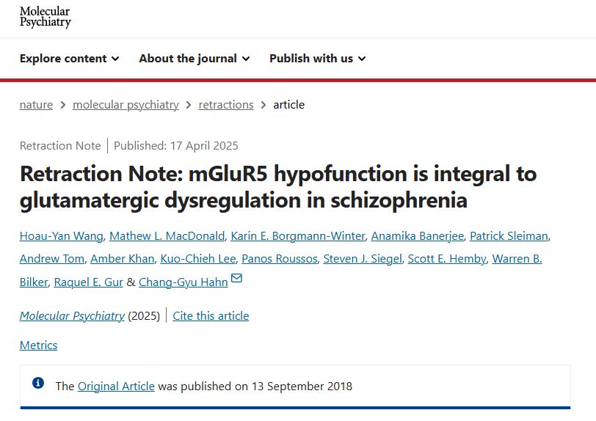

主编已撤回此文。发表后，有人对图 1B、2B、5C、S2b 和图 S4a 中呈现的蛋白质印迹图像提出了质疑。作者已提供原始数据以解决这些问题。然而，出版商和独立审稿人无法验证原始数据。因此，主编对所呈现的数据不再有信心。

Patrick Sleiman 同意此撤回。Karin E. Borgmann-Winter、Steven J. Siegel、Scott E. Hemby、Raquel E. Gur 和 Chang-Gyu Hahn 不同意此撤回。其他作者均未回复编辑或出版商关于此撤回的任何函件。

**参考消息：**

https://www.nature.com/articles/s41380-025-02986-2



内容为**【诚信科研】**公众号原创

禁止转载



**诚信科研，专注于学术不端报道。**

**觉得本文好看，请点这里↓**